KARMAS LIKUMS
2. daļa
Karmas likums Gudrības Valdoņu vēstījumos


Mūsu laikā Gudrības Valdoņi sniedz zināšanas par Karmas likumu ar T. Mikušinas starpniecību. Mūsu priekšā paveras plašs skatījums uz karmas fenomenu, ir aprakstīts karmas darbības mehānisms un tās paveidi, dotas zināšanas par to, kā tika radīta cilvēces pirmā karma. Tik tiešām šīs ir unikālas zināšanas un dotas mums no augšienes kā svarīgākās cilvēces apziņas paplašināšanai tieši tagad, šajā vēsturiskajā laika posmā. Par Karmas likuma svarīgumu liecina arī tas, ka par šo likumu runāts gandrīz visos Gudrības Valdoņu dotajos vēstījumos (līdz 2014. gadam to ir vairāk nekā 450). Mēs varam secināt, ka zināšanām par Karmas likumu ir izšķiroša nozīme cilvēcei pašreizējā laikā.

Karmas definīcija
Gudrības Valdoņu vēstījumos sastopamas vairākas Karmas likuma definīcijas. No vienas puses katra definīcija atklāj jaunu šī likuma šķautni, no otras puses definīcijas tiek dotas dažādos līmeņos, dažas no tām ir vairāk tuvinātas mūsu cilvēciskajam apziņas līmenim un mums labāk saprotamas, citas atklāj augstāku, dievišķu skatījumu uz šī likuma darbību. Dažādie traktējumi it kā savirknējas un kopumā dod viengabalainu Karmas likuma izpratni.
Pirmā un galvenā Karmas likuma definīcija skaidro, ka karma ir Dievišķā enerģija, kuras vibrācijas pazeminājis cilvēks ar savu nepareizo rīcību un arī ar sliktām domām un jūtām. Ļoti svarīgi ir zināt, ka karmas kā enerģijas traktēšana un arī tās radīšanas mehānisma – enerģijas vibrāciju pazemināšanas – skaidrojums tagad pirmo reizi tiek dots ļoti plašai auditorijai.
Iemīļotais Ilarions 2005. gada 10. aprīlī
Cilvēkam ir ļoti īsa atmiņa, un parasti viņam ir ļoti grūti izsekot tiešo saiti starp viņa rīcību savā dzīvē un šīs rīcības sekām. Bet tieši tas ir Karmas Likuma jeb Atmaksas Likuma pamatā, jeb likuma pamatā, kas nosaka cēloņu un seku sakarību starp darbību un šīs darbības sekām.
<...>
Katra darbība, ko jūs izdarāt neatbilstoši Dieva Gribai, izraisa to, ka Dievišķā Enerģija, kuru jūs pastāvīgi lietojat un bez kuras jūs vienkārši nevarētu eksistēt, nokrāsojas ar šo jūsu nepilnīgo darbību. Jo nepilnīgāku darbību jūs izdarāt, jo zemākas vibrācijas iegūst Dievišķā Enerģija. Šī enerģija nekur nepazūd, tā saglabājas jūsu aurā, jūsu emocionālajā, mentālajā un ēteriskajā ķermenī.
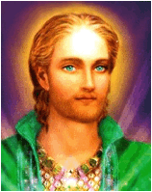
Šī enerģija kalpo kā magnēts, kas pievelk jums līdzīgas enerģijas no ārējās, jūsu apkārtējās pasaules.
Tāpēc, ja jūs kādam nodarījāt pāri, tad agri vai vēlu šī enerģija pievilks jums dzīves situāciju, kad kāds jums nodarīs pāri.

Cita Karmas likuma definīcijas šķautne atklāj to, ka karma ir mūsu egoisma un atšķirtības pakāpe no Dievišķā likuma.
Iemīļotais Surija 2005. gada 19. martā
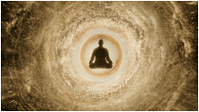
Jums ir zināms termins karma kā enerģija, kas pavada jūs zemes iemiesojumu cikla laikā. Jūs saņemat Dievišķo enerģiju, kas ir dzīvības avots visumā, un tālāk jūs izlietojat šo enerģiju atbilstoši Dieva dotajai brīvajai gribai. Ne vienmēr jūs izmantojat enerģiju tā, kā grib Dievs, un tādā gadījumā šī kļūdaini kvalificētā enerģija papildina jūsu karmisko bagāžu, nogulsnējoties jūsu fiziskajā un smalkajos ķermeņos.
Tālāk sāk darboties līdzības likums.
Nepareizi kvalificētā enerģija, kas pastāvīgi pavada jūs dzīvē, pievelk jums tādas dzīves situācijas, kādām jums nepieciešams iziet cauri, lai apgūtu mācību un rīkotos tajā situācijā nevis saskaņā ar jūsu gribu, bet saskaņā ar Dieva gribu.
Pēc būtības jūs radāt karmu vienmēr, kad rīkojaties pret Dieva gribu, kad darbojaties saskaņā ar saviem egoistiskajiem nodomiem.
Tāpēc jūsu karma ir tieši proporcionāla jūsu egoisma pakāpei, jūsu atšķirtības pakāpei no Dieva Likuma un jūsu Dieva Likuma nepieņemšanas pakāpei.
Jūsu pareizās izvēles, ko jūs izdarāt katrā karmiski nosacītā situācijā, atstrādā karmu. Un katra tāda pareiza izvēle tuvina jūs Dievam un spiež jūs atteikties un atvadīties no jūsu pašu radītās jūsu nereālās daļas.

Vēl viena svarīga karmas izpratnes šķautne ir Sansāras riteņa (dzimšanas un nāves ciklu virknes) skaidrojums. Mūsu karma ir tā, kas aizsedz mums patiesību, padara mūs tumsonīgus. Savas tumsonības dēļ mēs radām jaunu karmu, vēl vairāk atdalām sevi no Dieva, un tādējādi iekļūstam šajā dzīvju riņķojumā, Sansāras ritenī.

Iemīļotais El Morija 2005. gada 27. jūnijā
Patiesībā viss, kas jūs atdala no augstāka apziņas līmeņa, ir jūsu karma. Tā aizsedz jūs kā kupols, un jūs nevarat redzēt lietas tādas, kādas tās ir patiesībā, jo jums traucē negatīvās enerģijas, ko satur jūsu četri zemākie ķermeņi.
Varētu šķist, ka Karmas likums ir ļoti bargs un nežēlīgs pret mums, ka tas ir Dievišķās atmaksas likums, kas pastāvīgi sūta mums nelaimes un bēdas. Bet, ja mēs mazliet padziļināsim savu izpratni, tad redzēsim, ka Dievs ir ļoti žēlsirdīgs pret mums un Karmas likums dod mums vislabāko attīstību mūsu dvēselēm.
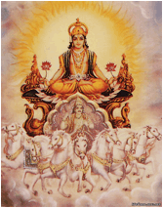
Kungs Surija 2005. gada 26. maijā
Jā, mīļotie, jūsu karma rada jūsu dvēselēm ļoti labus apstākļus attīstībai, lai arī cik dīvains jums nešķistu šis apgalvojums.
Karma jums ir treneris, kas pastāvīgi dod jums slodzi un neļauj atslābināties. Tā jūs pastāvīgi esat labā formā un esat gatavi pastāvīgai sevis pārspēšanai un Dievišķu īpašību izstrādāšanai.
Kungs Surija 2006. gada 24. aprīlī
Nebaidieties ne no kādām grūtībām, ar kurām jūs sastapsieties savā dzīvē. Jebkuras nepatikšanas un jebkuras neparedzētas situācijas jums vajadzīgas un nepieciešamas savas dvēseles attīstībai. Jūs nespēsiet attīstīties, ja katru dienu nesastapsities ar neparedzētām situācijām un nepārvarēsiet dzīves grūtības. Tikai tas, kas miris, nav spējīgs izjust baudu no dzīves un ciešanas no atsevišķām dzīves izpausmēm. Tāpēc priecājieties par visu, ar ko jūs sastopaties savās dzīvēs, un nebaidieties no pārmaiņām.
Vēl plašāka Karmas likuma izpratne, kā to redz Dievišķie Valdoņi no sava apziņas līmeņa, ir tāda, ka karma ir visa mūsu pasaule un mūsu četri zemākie ķermeņi, un tas viss ir sablīvēta Dievišķā enerģija.

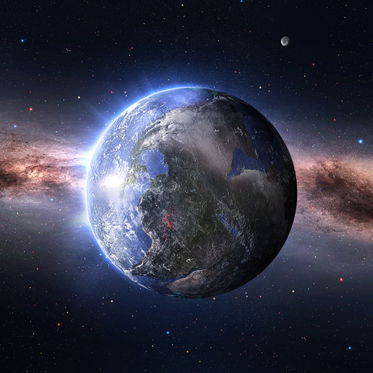
Kungs Surija 2005. gada 26. maijā
Ja jūs aplūkosiet Zemi no mūžībā esošo Lielo Gaismas būtņu redzes viedokļa, tad visa planēta un viss, kas ir ap jums, un jūsu četri zemākie ķermeņi nav nekas cits kā karma. Dievišķā Enerģija, ko iztērē indivīdi, kas ir iemiesojumā un šajā kosmiskajā ciklā pakļauti esamībai šī visuma zemākajos, blīvajos plānos, šī Dievišķā Enerģija, izejot cauri iemiesojumā esošo indivīdu apziņai un tajā mainoties, kļūst blīvāka un rada jūsu apkārtējo materiālo pasauli.
Šī pasaule pakāpeniski izpaužas no neizpaustā stāvokļa, radot jums gigantisku skatuvi. Jūs atnākat uz šīs skatuves iemiesojumu pēc iemiesojuma, lai spēlētu savas lomas.
Tāpēc, lielos vilcienos ņemot, var teikt, ka visa apkārtējā pasaule ir karma jeb jūsu nepareizo darbību, domu un jūtu sacietējusī enerģija.
Tātad karma ir tas aizkars, kas atdala mūs no Augstākajām smalkajām pasaulēm, Dievišķajām pasaulēm, kurās mīt Dievišķie Valdoņi.
Iemīļotā Atēna Pallāda 2005. gada 17. aprīlī
Patiesībā jūsu karma ir tas šķērslis, kas stāv starp jums un smalkākām pasaulēm. Jūsu karma ir enerģija, blīva enerģētiska substance, kam pēc savas frekvences ir ļoti zemas vibrācijas.
Šīs zemās vibrācijas ir tas aizkars, kas atdala jūs no mūsu pasaules.
Tāpēc, mīļotie, nav nekādas atšķirības starp jums un mani, izņemot atšķirību mūsu vibrācijās. Kad ar savu centienu un nopelnu palīdzību jūs gūstat iespēju atbrīvoties no savas karmas, atbrīvoties no savām nepilnībām, tad jūs iegūstat spēju sazināties ar mūsu pasauli, uzturēties mūsu pasaulē.

Cilvēces karmas rašanās avoti
Dievišķo Valdoņu vēstījumos ir dotas unikālas zināšanas par to, kā tika radīta pirmā cilvēces karma un kā sāka izvērsties karmas radīšanas process. Tas notika tad, kad cilvēce tika apveltīta ar saprātu.

Kungs Maitreija 2005. gada 17. jūnijā
Kādreiz senatnē jūsu pasaule nebija blīva un jūsu pasaules vibrācijas bija tuvas Dievišķajām vibrācijām. Tas bija pirms miljoniem gadu.
Cilvēkam nebija blīvā ķermeņa. Viss, kas bija ap viņu, bija kā paradīzes dārzs.
Cilvēks dzīvoja līdzīgi augam. Cilvēka apziņa bija šķīsta.
Viss bija labi. Izņemot vienu sīkumu. Cilvēkam nebija saprāta. Tā kā cilvēkam nebija saprāta, tad viņš nespēja radīt. Viņš nevarēja radīt, un viņš nevarēja attīstīties. Cilvēka eksistence bija līdzīga dzīvnieku eksistencei.
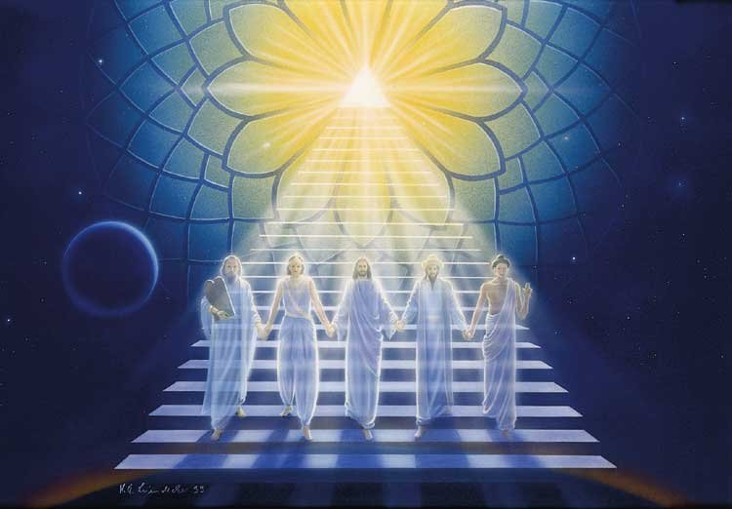
Augstākajiem Kosmiskajiem Spēkiem nebija iespējas tālāk uzturēt cilvēka eksistenci, kuram nebija saprāta un tātad nebija iespēju savai attīstībai.
Tāpēc Saules Dēli, Gudrības Dēli nolaidās cilvēku ķermeņos un deva viņiem iespēju iegūt saprātu. Saprāta uguni, uguni, ar kuras palīdzību cilvēks ieguva spēju radīt līdzīgi Dieviem.
<...>
Augiem nav karmas, un dzīvniekiem nav karmas. Karma kā darbību sekas piemīt tikai būtnēm, kam ir saprāts. Tāpēc, tiklīdz cilvēks ieguva saprātu, viņš kļuva atbildīgs par visu savu rīcību. Par visu, ko viņš darīja uz Zemes.
Tāpēc cilvēka saprāts kļuva par viņa lielāko laimi un lielāko nelaimi vienlaikus.
Intuitīvi cilvēks vienmēr nojauta, ka kāds ārpus viņa ir atbildīgs par visu, kas ar viņu notiek. Tas ir gan pareizi, gan nepareizi. Tāpēc, ka pēc tam, kad cilvēks ieguva saprātu, šis saprāts kļuva par viņa neatņemamu daļu. Un viņš jau vairs nevarēja vainot nevienu citu par to, kas ar viņu notiek.
Virzot Dievišķo enerģiju pa ceļu, kas nesakrīt ar Dieva nodomu, cilvēks radīja karmu. Dievišķā enerģija ieguva blīvumu un formēja cilvēka apkārtējo pasauli.
Tā veidojās materiālā pasaule, un tā radās karma.

Iemīļotā Atēna Pallāda 2005. gada 17. aprīlī
Kādreiz jūs izvēlējāties pārbaudīt sevi iemiesojumā kā individualitāti. Jūs ieguvāt brīvību savu eksperimentu veikšanai. Jūs sākāt izmantot Dievišķo Enerģiju pēc saviem ieskatiem. Tam jums tika dota personība. Noteiktā evolucionārās attīstības posmā jūsu personība tika apveltīta ar saprātu. Bet saprātam piemīt dualitāte. Tam ir iespēja izvēlēties, kā izmantot savas spējas.

Jūsu eksperimentos ar savu prātu jūs sākāt ietīt sevi arvien blīvākās un blīvākās enerģijās, radot karmu, tas ir, izmantojot Dievišķo Enerģiju nevis atbilstoši Dieva iecerei, bet gan jūsu pašu prāta nodomam.
Jūsu darbība blīvajā fiziskajā pasaulē miljonu gadu laikā ir radījusi to apkārtējo realitāti, kurā jūs atrodaties. Jūs zināt, ka jūsu apkārtējā pasaule ir tikai spogulis, kurā atspoguļojas jūsu nepilnīgā apziņa. Tas bija posms, kad saskaņā ar Dieva plānu šim visumam jums bija atļauts eksperimentēt ar Dievišķo Enerģiju atbilstoši jūsu brīvajai gribai.
Tagad ir pienācis jauns posms. Pirmajā posmā jūs gremdējāties ilūzijā, bet tagad pienācis atgriešanās posms Reālajā Dieva Pasaulē.
Pēc Radītāja ieceres tām pašām dvēselēm, kas piedalījās ilūzijas radīšanā, ar savām darbībām jāpārvar šī iluzorā izpausme. Vispirmām kārtām jums nepieciešams savā apziņā atteikties no tā, ko jūs esat radījuši nepilnīgu.
Tātad cilvēks ir līdzīgs Dievam, jo viņam ir saprāts un brīvā griba un viņš var radīt šajā pasaulē. Nepareiza Dievišķās enerģijas izmantošana padarīja to arvien blīvāku, un tādējādi mēs radījām karmu un piedalījāmies šīs iluzorās pasaules radīšanā. Tagad ir pienācis kosmiskais cikls, kad mums ir jābeidz pārkāpt Dieva Gribu un radīt karmu. Mums ir apzināti jāizmanto saprāts un brīvā griba, lai pārvarētu mūsu radīto karmu un savāktu iluzoro pasauli.

Lekciju sagatavoja Žanna Novičeva

Tulkoja Lauma Ērgle

